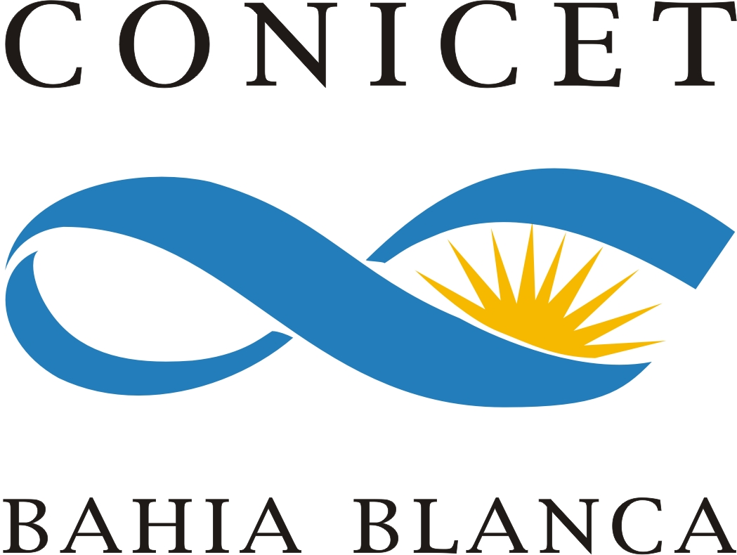
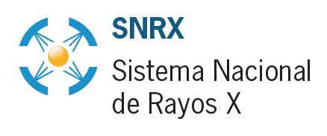

Curso

“Métodos avanzados de SAXS aplicados al estudio de nanomateriales. Experiencias y análisis de datos.”

Profesores:

Aldo F. Craievich, Universidad de San Pablo, San Pablo-SP, Brasil
Guinther Kellermann, Universidad Federal de Paraná, Curitiba – Pr, Brasil

Colaboradores:
Ing. Marta Dailoff - UAT CONICET (e-mail: mdailoff@bahiablanca-conicet.gob.ar)
Ing. María Alejandra Miranda - UAT CONICET (e-mail: crmirand@criba.edu.ar)

Objetivos:

El curso está destinado a alumnos con formación básica en dispersión de rayos X a pequeños ángulos (SAXS), una de las técnicas experimentales más utilizadas para la determinación de características estructurales relevantes de materiales en escala nanométrica.

Duración: El curso tendrá 40 horas de duración, durante 5 días (8 horas diarias).
Fecha: Del 8 de septiembre al 12 de septiembre de 2014.
Lugar: UAT - CCT CONICET Bahía Blanca, Cno. La Carrindanga Km 7.
Horario: 8:30 a 12:30 hs y 14:00 a 18:00 hs

INSCRIPCIONES: UAT- CONICET Bahía Blanca.
Mail : cursosrx@bahiablanca-conicet.gob.ar Teléfono: 0291- 4861666
CONSULTAS: mdailoff@bahiablanca-conicet.gob.ar , crmirand@criba.edu.ar

CUPOS LIMITADOS – SIN ARANCEL

SE DARÁ AYUDA ECONÓMICA PARA VIÁTICOS Y PASAJES A ALUMNOS NO RESIDENTES EN BAHIA BLANCA

